Új összeállítások létrehozása meglévő alkatrészekből

Bevezetés

A korábbi fejezetekben megismerkedtünk a vázlatok sajátosságaival, a belőlük felépülő alkatrészek alapvető tulajdonságaival, az alkatrészek létrehozásának két különböző módszerével. (önálló alkatrészek, függő modellek) A műszaki életben előforduló gépek és berendezések azonban összetett szerkezetek, semmiképpen nem nevezhetőek önálló alkatrészeknek. Az pedig hogy, adott gép vagy berendezés csak egymástól függő alkatrészeket tartalmaz, szintén nem fordul elő a gyakorlatban. Gondoljunk például a szabványos gépelemekre, szinte minden szerkezetben felhasználjuk őket, de geometriai kialakításukról, méretválasztékukról szabvány rendelkezik. Az előző fejezetben mutattunk egy példát arra, hogyan lehet függő alkatrészekből összeállítást készíteni. Ha azonban egy másmilyen alkatrész elrendezésre van szükségünk, akkor a függő viszony miatt nem tudjuk az összeállítás modellt, úgymond átrendezni.
Emlékezzünk vissza, hogy az előző fejezet alapján elmentettük az összes alkatrészt egy-egy külön fájlba. Ezeket az alkatrészfájlokat felhasználva létrehozunk egy új összeállítást kirakó néven. Ebben a modellben kerülnek bemutatásra az összeállítási kényszerek, amik szabadon változtathatóak, ezáltal a modell alakja megváltoztatható.

Az összeállításokról

Bármely modell fájlból készíthető összeállítás azáltal, hogy más modell fájlokat adunk hozzá. Ezzel egy linket hozunk létre az összeállítási fájl és a beépített fájl között. Az összeállításba épülő fájlokat alkatrészeknek nevezzük. Az összeállítási fájlba beépíthetők egyetlen testet tartalmazó modellek és alösszeállítások (modellek, amik szintén összeállítási fájlok) is. Egy összeállításba tetszőleges számú alkatrész építhető. Az összeállításba beszerelhetők olyan modellek is, amik csak vázlatokat és munkasíkokat tartalmaznak, vagyis amikben nem találhatók testek. Az összeállításba egy adott alkatrész tetszőleges számban beépülhet.

Az összeállításban (mivel maga az összeállítási fájl is ugyanolyan modell fájl, mint a beépülő alkatrészek) létrehozhatók 3D-s építőelemek. Ezeknek a testeknek a kiválasztása, eltüntetése, mozgatása azonban sokkal körülményesebb, mint a beépülő alkatrészeknek. Ha az összeállításról rajzot akarunk készíteni, ne felejtsük el, hogy az összeállítási modell építőelemei nem kerülnek be automatikusan a <AHREF="TABLE_PARTS_LIST.HTM" darabjegyzékbe, és nem rendelhetők hozzájuk alkatrész tételszámok. Az összeállításban létrehozott építőelemeket tehát lehetőség szerint el kell kerülni.

Alkatrész beszereléséhez válasszuk ki az Összeállítás ►Alkatrész beépítése parancsot. A megjelenő dialógus ablakban megkereshetjük a beépíteni kívánt modell fájlt. Másik módja a beszerelésnek, hogy a megnyitott összeállítási modell ablakba áthúzzuk a beépíteni kívánt modell fájlt egy Windows Intéző ablakból. Az összeállításba beszerelhetünk alkatrészt a palettáról is.
Az alkatrész beépítése után összeállítási kényszerek segítségével pozícionálhatjuk azt a korábban beépített alkatrészekhez vagy munkasíkokhoz, esetleg vázlatelemekhez. Összeállítási kényszereket az egyes modellek felületei, élei vagy munkasíkjai között lehet megadni.
Az alkatrészek beépítése során lehetőség van egy kitüntetett alkatrész rögzítésére a térben. Ehhez válasszuk ki a Kijelölés ► Alkatrészek parancsot , jelöljük ki a rögzíteni kívánt alkatrészt, majd válasszuk az Összeállítás ► Alkatrész rögzítése parancsot. Ezzel az adott alkatrésznek mind a 6 szabadságfokát lekötöttük, így a többi alkatrészt összeállítási kényszerekkel hozzáköthetjük.
Azok az alkatrészek, amiknek nincs lekötve mind a 6 szabadságfokuk, a megmaradó szabadságfokuk mentén elmozdíthatók. Ez kiválóan alkalmas a szerkezet kinematikai vizsgálatára.

Feladat:

Készítsük el a kirakójáték összeállítását az ábrának megfelelően a korábban elkészített alkatrészek felhasználásával.
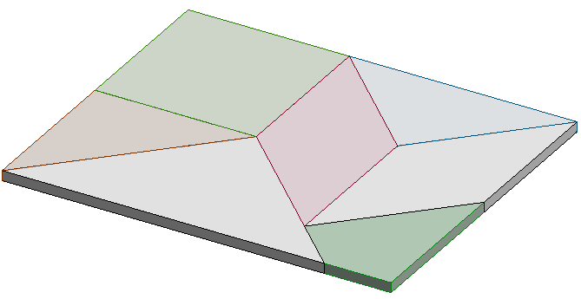
A megoldás menete:

Fájl ► Új objektum ► Modell
Fájl ► Mentés ► kirakó.des
Összeállítás ► Alkatrész beépítése ► alkatrész-1.des
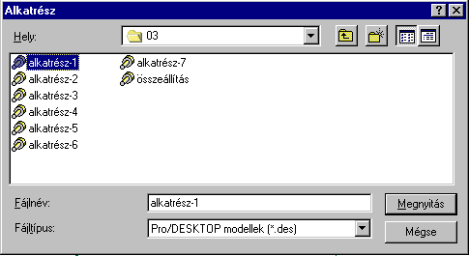
Ezután rögzítsük az alkatrész-1-et, ezzel biztosítva azt, hogy a szerelés során végig állandó pozícióban maradjon.
Összeállítás ► Alkatrész rögzítése

Ezután tulajdonképpen sorban beszerelhetnénk az előzőleg elkészült alkatrészeket, de vegyük észre, hogy a kirakójáték két-két egyforma alkatrészt tartalmaz. A kisebbik háromszöget és a paralelogrammát. Ezeket nem két-két külön alkatrészként fogjuk beszerelni, hanem mindig csak az egyiket felhasználva de azt kétszer beépítve állítjuk elő a kívánt geometriát.

Összeállítás ► Alkatrész beépítése ► alkatrész-2.des
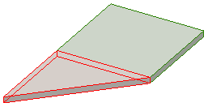
Ránézésre rögtön a helyére került az alkatrész, de ez ne tévesszen meg senkit, mivel még nincs egyetlen szabadsági foka sem lekötve ezért szabadon mozgatható a tér bármely helyére. Győződjünk is meg erről. Az egérrel álljunk a kijelölt alkatrész-2 fölé és mozgassuk addig, amíg a mutató alakja meg nem változik. Ekkor az egér bal gombját folyamatosan nyomva tartva elmozgathatjuk az alkatrészt a szabadságfokai által meghatározott irányok mentén. Tegyük is ezt meg.
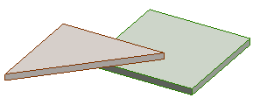
Tehát kényszerekkel kell ellátnunk a két alkatrészt. Mindig annyi szabadságfokot lekötő kényszert kell elhelyezni, hogy az alkatrész minden szabadsági foka le legyen kötve, kivéve, ha mechanizmust készítünk, ekkor ugyanis tudatosan hagyunk bizonyos irányokban szabad mozgást.

Szabadsági fokok

Helyezzünk el egy testet Descartes – féle derékszögű koordináta rendszerben. A test mozgási lehetősége az X, Y, és Z tengely menti elmozdulás és ugyanezen tengelyek körül elfordulás. Ez összesen hat szabadsági fokot jelent.

Szerelésnél, ha síkokat illesztünk, illetve fektetünk össze, akkor egy elmozdulást és két elfordulást akadályozunk meg, azaz három szabadsági fokot kötünk le.

A tengelyek központosítása, másnéven két él, vonal egy vonalba esése két elmozdulást és két elfordulást akadályoz meg. Ezek a megállapítások csak az első kényszer elhelyezésénél igazak.

Az összeállítási kényszerek

Összeállítási kényszerek megadásához hat parancsot használhatunk. A parancsok használatához jelölje ki az illeszteni kívánt objektumokat, majd válassza ki a megfelelő illesztési parancsot az Összeállítás menüből.

Síkok illesztése, Síkok összefektetése, Adott távolságra, Tengelyek központosítása, Adott szögben, Alkatrész rögzítése

Síkok illesztése
A kijelölt felületeket vagy munkasíkokat egy síkba igazítja úgy, hogy felületi normálisaik egy irányba mutassanak. A Síkok illesztése parancshoz hengeres vagy gömbfelületek is használhatók, ekkor az illesztés érintőlegességet jelent.
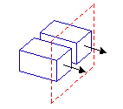

Síkok összefektetése
A kijelölt felületeket vagy munkasíkokat egy síkba igazítja úgy, hogy felületi normálisaik ellenkező irányba mutassanak. A Síkok összefektetése parancshoz hengeres vagy gömb felületek is használhatók, ekkor az illesztés érintőlegességet jelent.
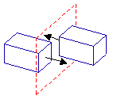

Adott távolságra
A kijelölt felületeket egymással párhuzamosra igazítja úgy, hogy egymástól a megadott távolságra legyenek. A parancshoz hengeres vagy gömb felületek is használhatók, ekkor a párhuzamosság az érintősíkokra értendő. A kényszer megadásakor meg kell adnia a felületek irányát az Összefektetés vagy az Illesztés kapcsoló bekapcsolásával.

Tengelyek központosítása
A kijelölt körkörös éleket, hengeres vagy kúpos felületeket egytengelyűvé teszi. Ha egyenes éleket jelölt ki, azokat egy vonalba igazítja.

Adott szögben
A kijelölt felületeket, egyenes éleket, tengelyvonalakat vagy munkasíkokat lehet egymáshoz képest adott szögbe állítani.

Alkatrész rögzítése
A kijelölt alkatrészt a pillanatnyi pozíciójában rögzíti.

Példák
Testek helyzete, kijelölt síkok | Művelet
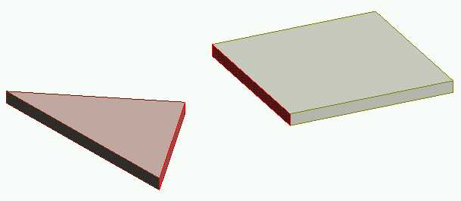  Elforgatott ábra a síkok összefektetett helyzetének szemléltetésére  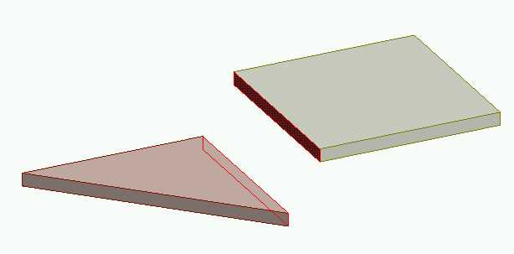  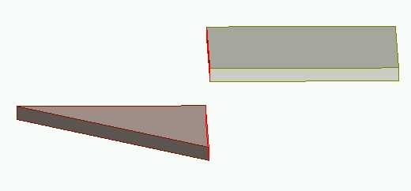 | Síkok kijelölése  Szabadsági fokok száma : 6  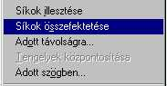  Szabadsági fokok száma : 3  - kétirányú elmozdulás  - a kijelölt felületekre merőleges tengely körüli elfordulás

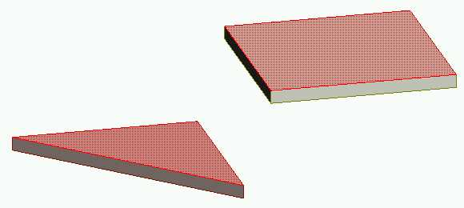  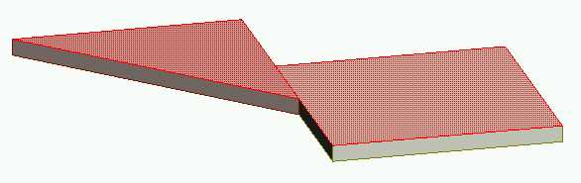 | Síkok kijelölése  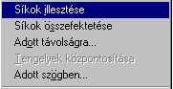  Szabadsági fokok száma : 1  - egyirányú elmozdulás
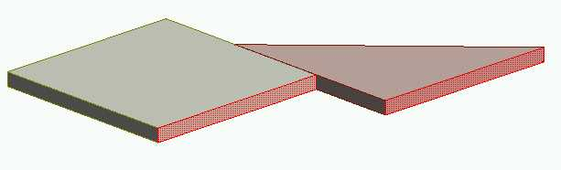  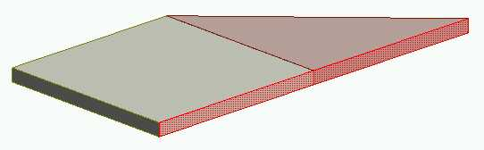  Elforgatott helyzet | Síkok kijelölése  Szabadsági fokok száma: 0

Testek helyzete, kijelölt élek | Művelet
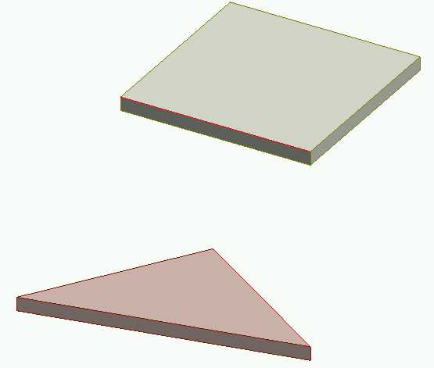  Kijelölt élek, ”tengelyek”  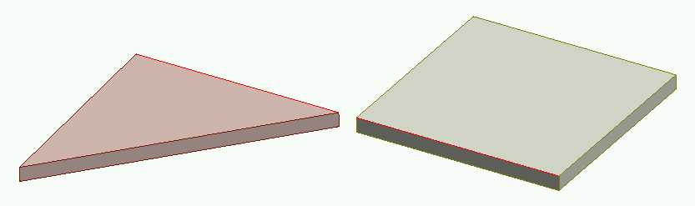 | Élek kijelölése  Szabadsági fokok száma: 6  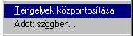  Szabadsági fokok száma: 2  - egyirányú elmozdulás  - a kijelölt élek / tengelyek / körüli elfordulás

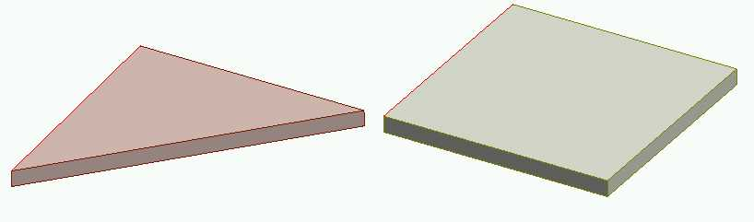  Kijelölt élek  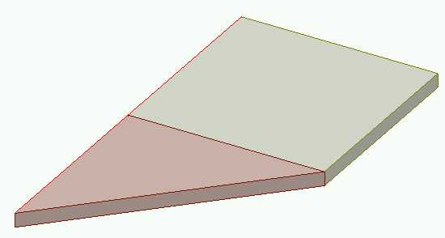 | Élek kijelölése  Szabadsági fokok száma : 2  Szabadsági fokok száma : 0

Az utóbbi szerelés hatékonyabb, így a továbbiakban ezt választjuk

Tehát most az előzőleg felsorolt kényszerek közül a Tengelyek központosítása parancsot választjuk ahhoz, hogy a kellő számú szabadságfokot lekössük. Ehhez válasszuk az élek kiválasztása parancsot.

Ezután jelöljük, ki az ábrán látható módon, az alkatrészek egy-egy oldalélét, azokat, amelyeket illeszteni szeretnénk egymáshoz.

Ezután kattintsunk az egér jobb gombjával, majd a felbukkanó menüből válasszuk a Tengelyek központosítása parancsot.
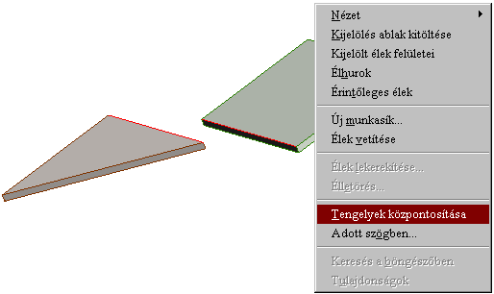
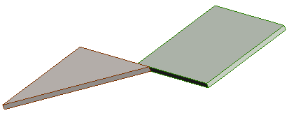
Ezzel tehát 4 szabadsági fokot lekötöttünk, az Y és a Z tengely irányú elmozdulást, valamint az Y és Z tengely körüli elfordulást. Válasszuk a Kijelölés ► Alkatrész kijelölése parancsot és jelöljük ki az alkatrész-2 modellt. Ha mozgatjuk, láthatjuk, hogy az előzőleg központosított élek körül elforgathatjuk és az élek által meghatározott irányban elmozgathatjuk. Tegyük ezt meg.
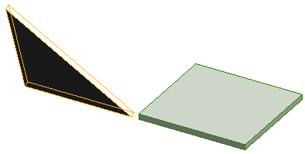
Kijelölés ► Élek kijelölése
Jelöljük ki az ábrán látható éleket.
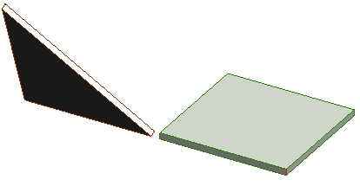
Összeállítás ► Tengelyek központosítása
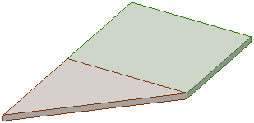

Ezzel a művelettel az alkatrész-2 modell helyzete az összeállításban teljesen meghatározottá válik. Mentsük el eddigi munkánkat.
Fájl ► Mentés ► kirakó.des

Ezután beszerelhetjük a következő alkatrészt. Legyen ez az alkatrész-3.des
Összeállítás ► Alkatrész beépítése ► alkatrész-3.des
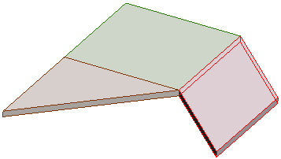
Ránézésre ez szintén a helyére került. Mozgassuk el. Azután pedig:
Kijelölés ► Élek kijelölése
Jelöljük ki az ábrán látható éleket.
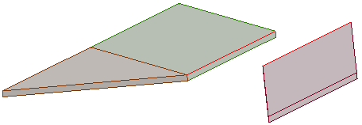
Összeállítás ► Tengelyek központosítása
Jelöljük ki az ábrán látható éleket.
Kijelölés ► Élek kijelölése

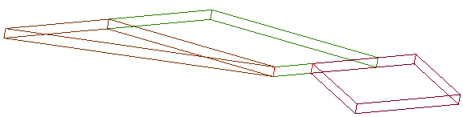
Összeállítás ► Tengelyek központosítása
Ezzel az alkatrész-3 modell helyzete az összeállításban teljesen meghatározottá válik. Mentsük el eddigi munkánkat.
Fájl ► Mentés ► kirakó.des

Ezután beszerelhetjük a következő alkatrészt. Legyen ez az alkatrész-6.des
Összeállítás ► Alkatrész beépítése ► alkatrész-6.des
Mozgassuk el a beillesztési helyéről és jelöljük ki az ábrán látható éleket.
Kijelölés ► Élek kijelölése
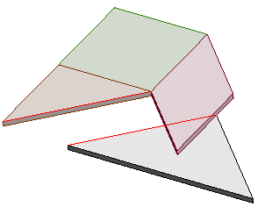
Összeállítás ► Tengelyek központosítása
Jelöljük ki az ábrán látható éleket.
Kijelölés ► Élek kijelölése
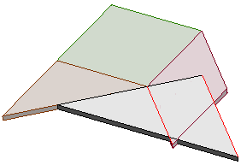
Összeállítás ► Tengelyek központosítása
Ezzel az alkatrész-6 modell helyzete az összeállításban teljesen meghatározottá válik. Mentsük el eddigi munkánkat.
Fájl ► Mentés ► kirakó.des

Ezután beszerelhetjük a következő alkatrészt. Legyen ez az alkatrész-7.des
Összeállítás ► Alkatrész beépítése ► alkatrész-7.des

Mozgassuk el a beillesztési helyéről és jelöljük ki az ábrán látható éleket.
Kijelölés ► Élek kijelölése
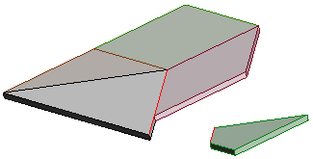
Összeállítás ► Tengelyek központosítása
Jelöljük ki az ábrán látható éleket.
Kijelölés ► Élek kijelölése
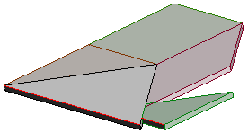
Összeállítás ► Tengelyek központosítása

Ezzel az alkatrész-7 modell helyzete az összeállításban teljesen meghatározottá válik. Mentsük el eddigi munkánkat.
Fájl ► Mentés ► kirakó.des

Ezután beszerelhetjük a következő alkatrészt. Legyen ez ismét az alkatrész-2.des
Összeállítás ► Alkatrész beépítése ► alkatrész-2.des

Mozgassuk el a beillesztési helyéről és jelöljük ki az ábrán látható éleket.
Kijelölés ► Élek kijelölése
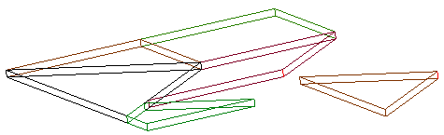
Összeállítás ► Tengelyek központosítása
Jelöljük ki az ábrán látható éleket.
Kijelölés ► Élek kijelölése
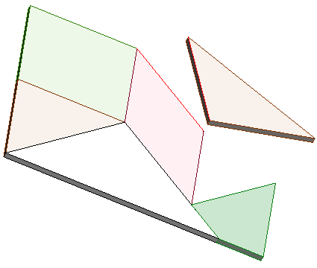
Összeállítás ► Tengelyek központosítása

Vegyük észre, hogy a böngészőt Alkatrészek mutatására állítva a másodjára beépített alkatrész-2 elnevezése a modellfában alkatrész-2 2.
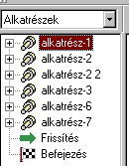

Ezzel az alkatrész-2 2 modell helyzete az összeállításban teljesen meghatározottá válik. Mentsük el eddigi munkánkat.
Fájl ► Mentés ► kirakó.des

Ezután beszerelhetjük a következő alkatrészt. Legyen ez ismét az alkatrész-3.des
Összeállítás ► Alkatrész beépítése ► alkatrész-3.des
Az alkatrészböngészőben alkatrész-3 3 névvel jelenik meg.

Mozgassuk el a beillesztési helyéről és jelöljük ki az ábrán látható éleket.
Kijelölés ► Élek kijelölése
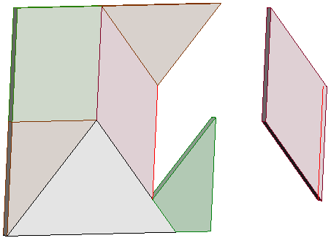
Összeállítás ► Tengelyek központosítása
Jelöljük ki az ábrán látható éleket.
Kijelölés ► Élek kijelölése
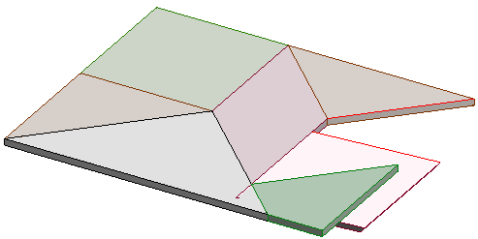
Összeállítás ► Tengelyek központosítása

Ezzel az alkatrész-3 3 modell helyzete az összeállításban teljesen meghatározottá válik. Mentsük el eddigi munkánkat.
Fájl ► Mentés ► kirakó.des

Ezzel elkészült a teljes kirakó alkatrészekből összeállítva. Ellenőrizzük le, hogy az alkatrészek ebben a modellben is függnek-e az alkatrész-1-től. Ezt úgy tehetjük meg, hogy megnyitjuk az összes alkatrészmodellt, (alkatrész-1… alkatrész-7) valamint az összeállítás.des modellt. Az Ablak legördülő menüben a következőt lássuk:

Ablak ►
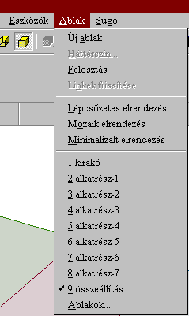
Legyen aktív az előző alkalommal létrehozott összeállítás.des. Ebben a modellben tekintsük az alkatrészböngészőt. Innen kezdeményezhetjük az alkatrész-1.des modell módosítását a következő módon: jelöljük ki az alkatrész-1-et, nyomjunk jobb gombot és válasszuk az Alkatrész módosítása parancsot.
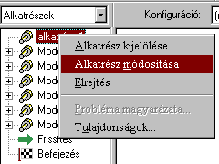

Ekkor új ablakban megnyílik az alkatrész-1 modell, módosításra összeállítási környezetben, alkatrész-1:2 néven, hiszen már egyszer megnyitottuk.

Kijelölés ► Kényszerek

Jelöljük ki a négyzet oldalhosszát meghatározó hosszméretet kettős kattintással és módosítsuk 150 mm-re.
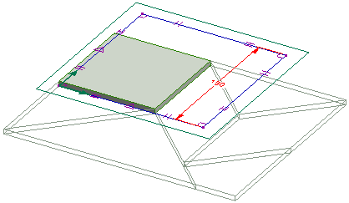
Frissítsük a modellt az F5 billentyű benyomásával.
Válasszuk az ablak legördülő menüből az előbb létrehozott kirakó nevű modellt.
Ablak ► kirakó
Ekkor a következőt kell látnunk:
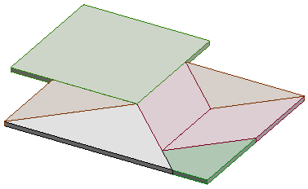
Ez nem egészen az, mint amit szeretnénk, hiszen a többi alkatrész nem változott. De vegyük észre azt, hogy a frissítés ikon aktívvá vált. Frissítsük hát a modellt. Ekkor frissül az összes beépített alkatrész.
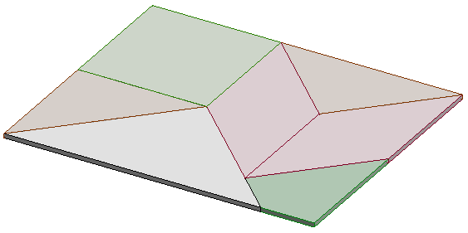
Mentsük el a kirakó nevű modellt.
Fájl ► Mentés ► kirakó.des

Egy összeállítás mentésekor azok a beépített alkatrészek is mentődnek, (ha a modell frissítve lett) melyekre a frissítés hatással volt.

Feladatkiírás:

A félév során teljesítendő egyéni feladatok közül az első most kerül kiadásra. A feladat lényege a következő: Az eddigi ismeretek felhasználásával el kell készíteni két egyéni összeállítását a kirakójátéknak. Hogy kinek melyik változatot kell elkészítenie, azt a gyakorlatvezető határozza meg az illető iratkozási sorszáma alapján a lenti feladatgyűjteményből választva.
A feladat beadási határideje: a kiadástól számított második óra.
A beadott feladatnak tartalmaznia kell a függő modellek ún. szülő összeállítását, a hét darab alkatrészmodellt, valamint a két kiadott feladat megoldását, a sorszámuknak megfelelő nevű modellként elmentve. / A megoldásoknál mind a hét alkatrészt fel kell használni. /
Elvárás, hogy a megoldott feladatoknál az esetleges méretváltoztatás érvényesüljön.

Kiegészítés a feladatok megoldhatóságához

A fenti ábragyűjteményben előfordulnak olyan megoldások, melyeket nem tudunk az eddíg megismert módszerekkel előállítani. Ilyen esetre mutat példát a következő ábra:
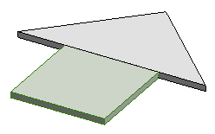
Egy ilyen elrendezést nem tudunk megvalósítani a korábban megismert Tengelyek központosítása parancs használatával. Kézenfekvőnek látszik a gondolat, hogy valamilyen “segédelem” felhasználásával oldjuk meg a problémát. A megoldás menete legyen a következő:

Szereljük be az alkatrész-1.des modellt egy új összeállításmodellbe, ezután rögzítsük, majd szereljük be az alkatrész-6.des modellt.

Fájl ► Új objektum ► Modell
Fájl ► Mentés ► Példa
Összeállítás ► Alkatrész beépítése ► alkatrész-1.des
Összeállítás ► Alkatrész rögzítése
Összeállítás ► Alkatrész beépítése ► alkatrész-6.des

Ekkor az alkatrész-6 egyetlen szabdsági foka sincs még rögzítve. Eddigi ismereteinket felhasználva mozgassuk el az alábbi ábrán látható helyzetbe. Majd jelöljük ki az ábrán is kijelölt éleket.
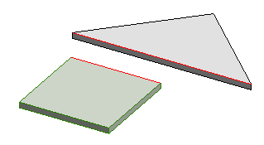
Összeállítás ► Tengelyek központosítása
Az eredmény:
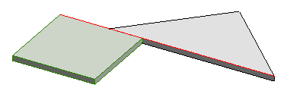

Az előzőekben előrevetített probléma itt jelentkezik. Hogyan biztosítsuk azt, hogy a két alkatrész összefekvő oldalai megfelelő helyzetbe kerüljenek? Vagyis az oldalélek felezőpontjai egybe essenek a hosszabb élek mentén. Emlékezzünk vissza, hogy egy összeállításba beépített alkatrész megnyitható módosításra az összeállításból is. Váltsuk át a böngészőt az Alkatrészek mutatására, nyomjunk jobb gombot az alkatrész-1 fökött és a felbukkanó menüből válasszuk az Alkatrész módosítása parancsot.
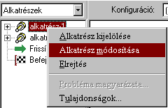
Ekkor az alkatrész-1 modell megnyílik egy új ablakban megjelenítve az összeállítási környezetét is. Utólag szerkesszük be a kihúzást létrehozó vázlatba a lenti ábrának megfelelő egyenest, majd alakítsuk szerkesztővonallá.
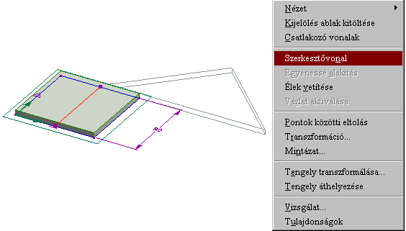
Ekkor:
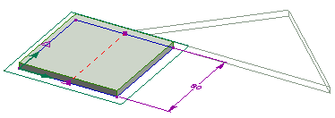
Az F5 billentyű megnyomásával frissítsük a modell, majd mentsük el és zárjuk be.
Fájl ► Mentés
Fájl ► Bezárás
Ezután hasonlóképpen módosítsuk az alkartész-6 modellt. Utólag szerkesszük be a kihúzást létrehozó vázlatba a lenti ábrának megfelelő egyenest, majd alakítsuk szerkesztővonallá.
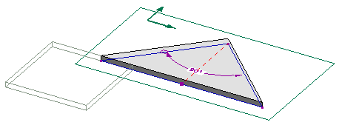
Az F5 billentyű megnyomásával frissítsük a modell, majd mentsük el és zárjuk be.
Fájl ► Mentés
Fájl ► Bezárás

Ezzel visszatértünk a Példa összeállításhoz. Az alkatrészböngészőben jelöljük ki az alkatrész-1 modellt, nyomjunk fölötte jobb gombot. A felbukkanó menüből válasszuk a Tulajdonságok menüpontot
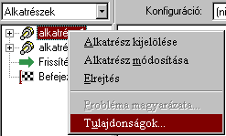
Ekkor a következő párbeszédpanel jelenik meg:
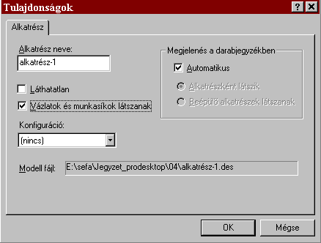
Jelöljük ki a Vázlatok és munkasíkok látszanak pontot. Ezzel elérjük azt, hogy adott modell vázlatai és munkasíkjai látszanak az összeállításmodellben is. Ezzel felhasználhatóvá válnak. Ismételjük meg ezt a műveletet az alkatrész-6 modellen is.
Ezután válasszuk az alkatrész kijelölése funkciót. Ekkor a következőt kell látnunk:
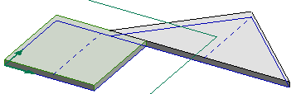
Most ki tudjuk jelölni az előzőekben létrehozott szerkesztővonalakat. Tegyük is ezt meg, majd az összeállítás legördülőmenüből válasszuk a Tengelyek központosítása parancsot.

Összeállítás ► Tengelyek központosítása
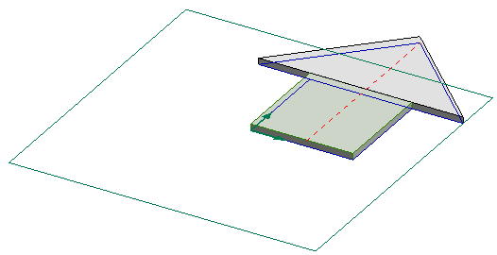
Ezzel sikerült megoldanunk a problémát.

